Физминутки
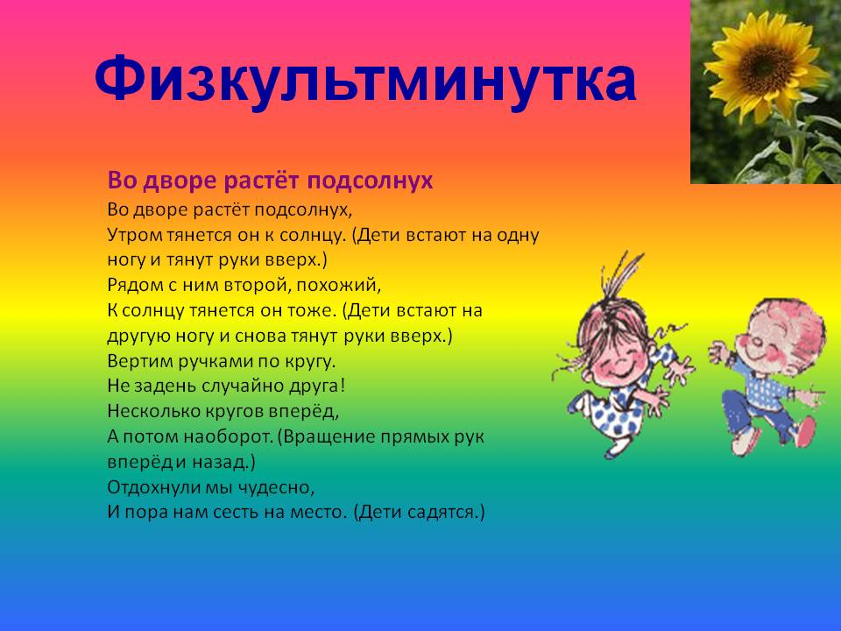

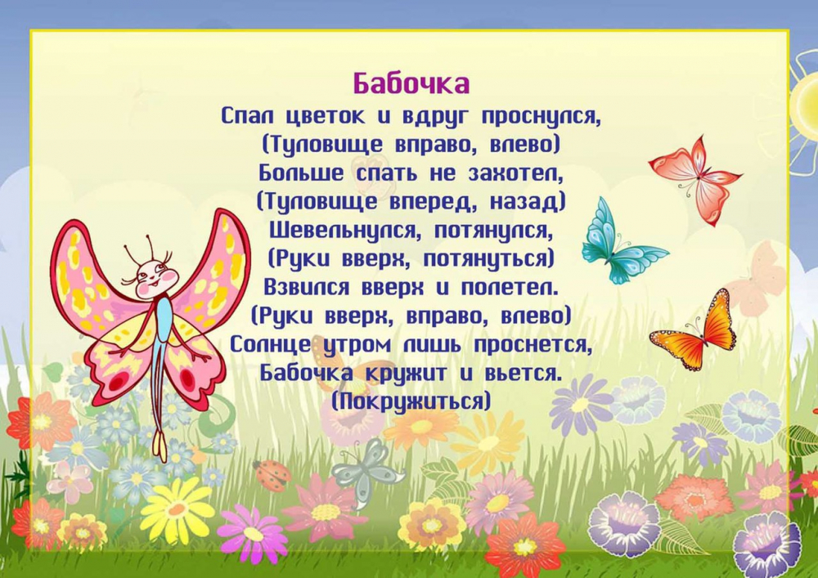
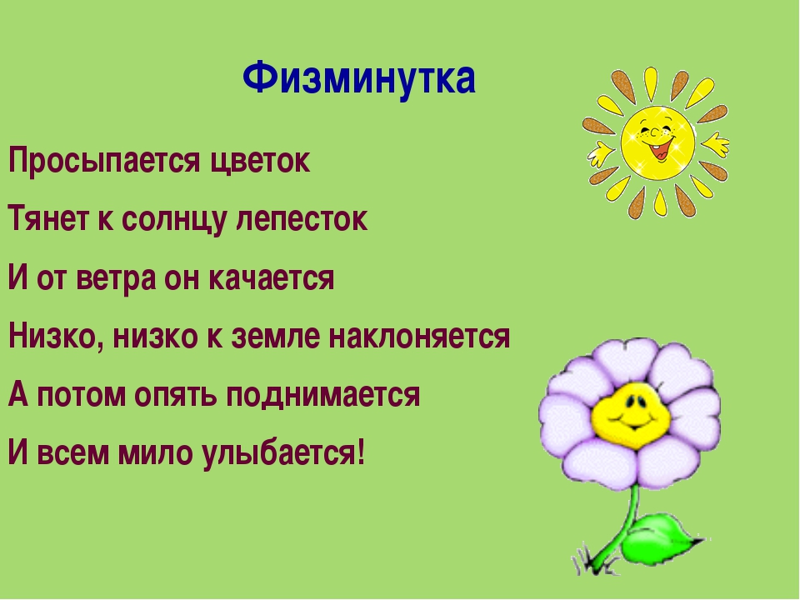
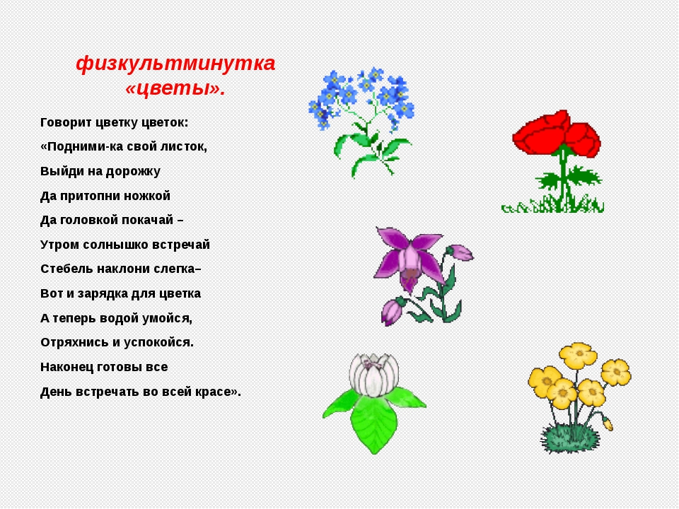
Физминутка «Цветы».
Раз –два-три выросли цветы (сидели на корточках, встаем)
К солнцу потянулись высоко: (тянутся на носочках)
Стало им приятно и тепло! (смотрят вверх)
Ветерок пролетал, стебелечки качал (раскачивают руками влево - вправо над головой)
Влево качнулись- низко прогнулись. (наклоняются влево)
Вправо качнулись – низко пригнулись. (наклоняются вправо)
Ветерок убегай! (грозят пальчиком)
Ты цветочки не сломай! (приседают)
Пусть они растут, растут,
Детям радость принесут! (медленно приподнимают руки вверх, раскрывают пальчики),

